5.1 USARE L’APPLICAZIONE

5.1.1 Concetti fondamentali

5.1.1.1 Sapere cosa è un database.
5.1.1.2 Sapere come è organizzato un database in termini di tabelle, record, campi, e di tipi di dati, proprietà per i campi.
Access è un programma in grado di creare archivi elettronici con interfaccia grafica che facilita l’inserimento e la ricerca dei dati.
Un file di Access e quindi un Database è strutturato al suo interno in:
Tabelle: per la creazione iniziale della struttura, inserire i dati, registrarli
Query: per l’estrazione di dati ed eventuale modifica di informazioni con interrogazioni di tipo condizionato.
Maschere per la realizzazione di interfacce che facilitano la visualizzazione e l’inserimento di dati.
Report: tabulati di stampa con formattazione automatizzata.

5.1.1.3 Sapere che cosa è una chiave primaria.
La potenza di un sistema di database relazionale come Microsoft Access deriva dalla capacità di trovare velocemente e unire le informazioni memorizzate in tabelle diverse utilizzando query, maschere, report. A questo scopo è necessario che ogni tabella includa un campo o un set di campi che identifichi in modo univoco ogni record memorizzato nella tabella. Queste informazioni vengono definite chiave primaria della tabella. Dopo aver stabilito la chiave primaria per una tabella, verrà impedito l'inserimento di valori duplicati nei campi chiave primaria.
Se si dispone di un campo che contiene valori univoci, quali numeri parte o ID, tale campo può essere definito come chiave primaria. È possibile specificare una chiave primaria per un campo che già contiene dati a condizione che tale campo non includa valori duplicati.
I record del database saranno ordinati in base al campo in cui abbiamo applicato la chiave stessa.

5.1.1.4 Sapere cosa è un indice.
L’indice è una funzione che velocizza la ricerca e l'ordinamento di una tabella in base a valori chiave e che può garantire l'univocità delle righe di una tabella. La chiave primaria di una tabella viene indicizzata automaticamente. Alcuni campi non possono essere indicizzati a causa del rispettivo tipo di dati. È possibile creare indici basati su un solo campo o su più campi. Gli indici multicampo consentono di fare distinzione tra record in cui il primo campo potrebbe contenere lo stesso valore.

5.1.1.5 Sapere quali sono le motivazioni per creare relazioni tra tabelle di un database.
Una relazione relazione è un’associazione stabilita tra campi (colonne) comuni in due tabelle. Una relazione può essere di tipo: uno-a-uno, uno-a-molti o molti-a-molti.

5.1.1.6 Sapere qual è l’importanza di impostare delle regole per assicurare che le relazioni definite tra tabelle siano valide.
Quando si crea una relazione tra tabelle, non è necessario che i campi correlati abbiano lo stesso nome, ma devono tuttavia includere lo stesso tipo di dati, a meno che il campo chiave primaria non sia un campo Contatore.
È possibile creare una corrispondenza tra un campo Contatore e un campo Numerico solo se la proprietà Dimensione campo di entrambi è uguale, ad esempio se in entrambi i campi la proprietà è impostata su Intero lungo. La proprietà Dimensione campo deve essere impostata sullo stesso valore anche se entrambi i campi corrispondenti sono di tipo numerico.

5.1.2 Primi passi con un database
5.1.2.1 Aprire (e chiudere) un’applicazione di database.
Per aprire: fare clic in successione su Start, Tutti i programmi, Microsoft Access.
Per chiudere: fare clic su File, Esci oppure premere il pulsante Chiudi in alto a destra.

5.1.2.2 Aprire, collegarsi ad un database esistente.
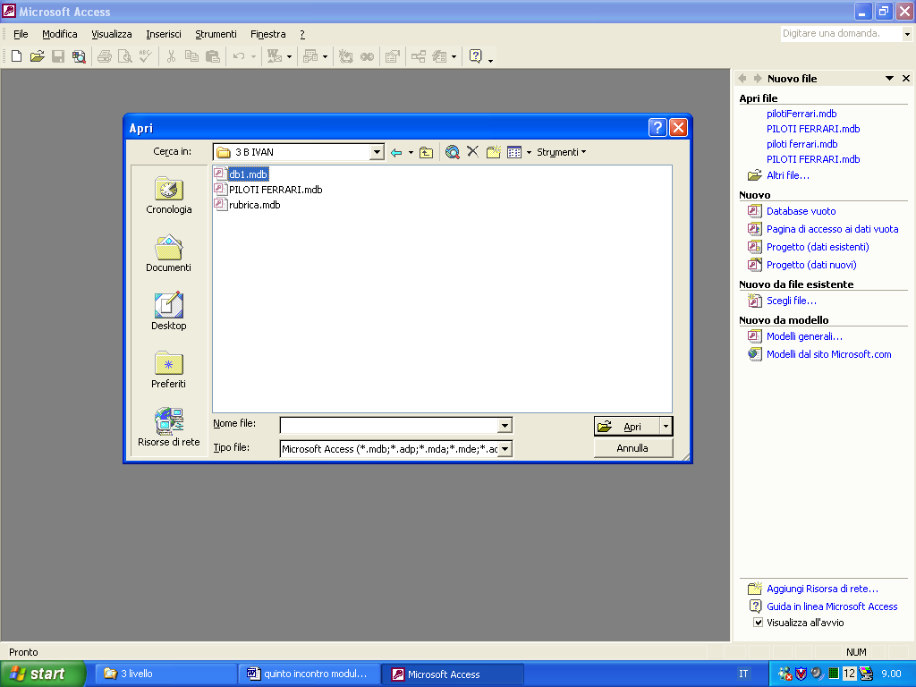
Fare clic su File, Apri
Fare doppio clic sulla cartella, selezionare il database e fare clic su OK.

5.1.2.3 Creare un nuovo database.
- Definizione degli obiettivi, in base ai quali vengono individuati i dati che devono essere memorizzati nel Database.
- Definizione delle tabelle, ossi la suddivisione dei dati “per argomenti”, che costituiranno le tabelle del Database.
- Definizione dei campi, ossia dei singoli dati da inserire nelle tabelle e delle relative caratteristiche (tipologia, dimensioni, metodo di rappresentazione,…).
- Definizione delle relazioni, ossia dei legami tra le tabelle, legami che consentono la costruzione di record logici mediante record fisici diversi.
- Verifica della struttura ed eventuali correzioni.

5.1.2.4 Salvare un database all’interno di un’unità disco.
- Fare clic su Nuovo, Database vuoto nel Riquadro attività.
- Il programma Access impone di salvare con nome prima di iniziare, si aprirà la finestra Salva nuovo database.
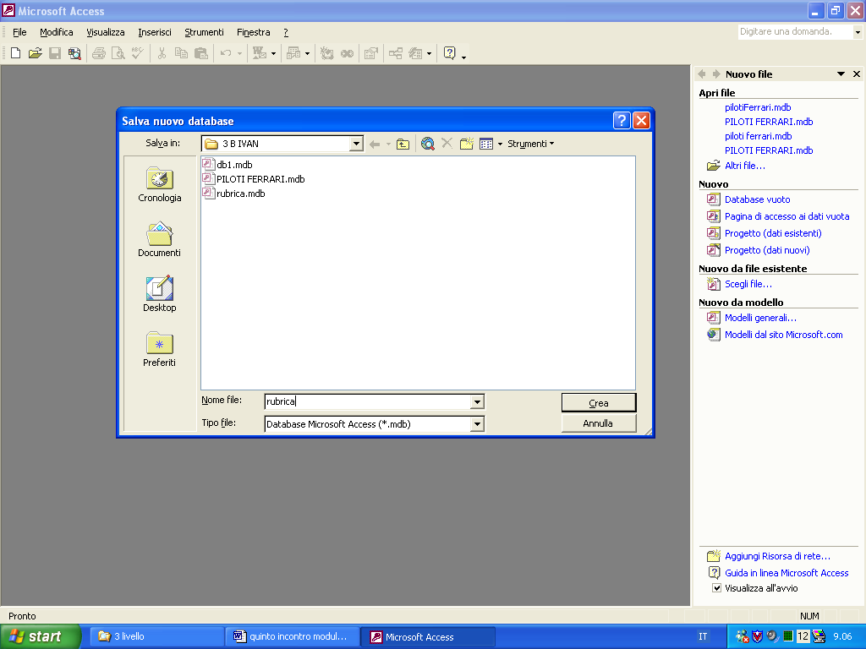
- Digitare il nome file e fare clic su Crea.
5.1.2.5 Usare le funzione di guida in linea (help) del programma.
Fare clic sul pulsante ? presente sulla barra dei menu.
Si può scegliere la Guida in linea Microsoft Access, in cui si può digitare un argomento, cliccare Cerca per vedere un elenco di spiegazioni e navigare all’interno di esse.

5.1.2.6 Chiudere un database.
Fare clic sul pulsante Chiudi.

5.1.3 Modificare le impostazioni
5.1.3.1 Cambiare le modalità di visualizzazione di una tabella, maschera, report.
- Fare clic su Visualizza
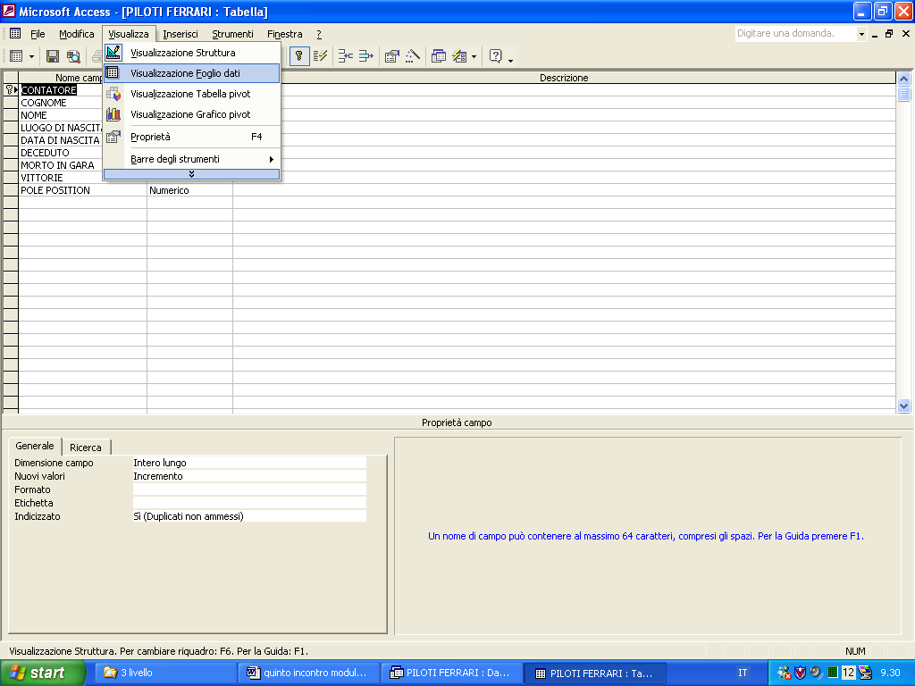
- Scegliere Visualizzazione Struttura o Visualizzazione Foglio dati
5.1.3.2 Mostrare, nascondere le barre degli strumenti.
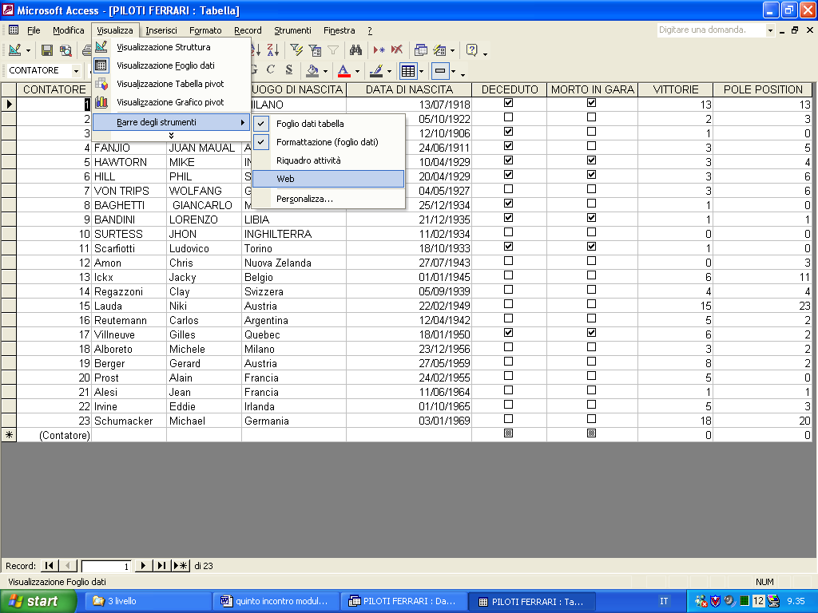
Fare clic su Visualizza, Barre degli strumenti.
5.2 TABELLE

5.2.1 Operazioni fondamentali

5.2.1.1 Creare e salvare una tabella, specificare i campi con i relativi tipi di dati.
- Fare clic su Tabelle
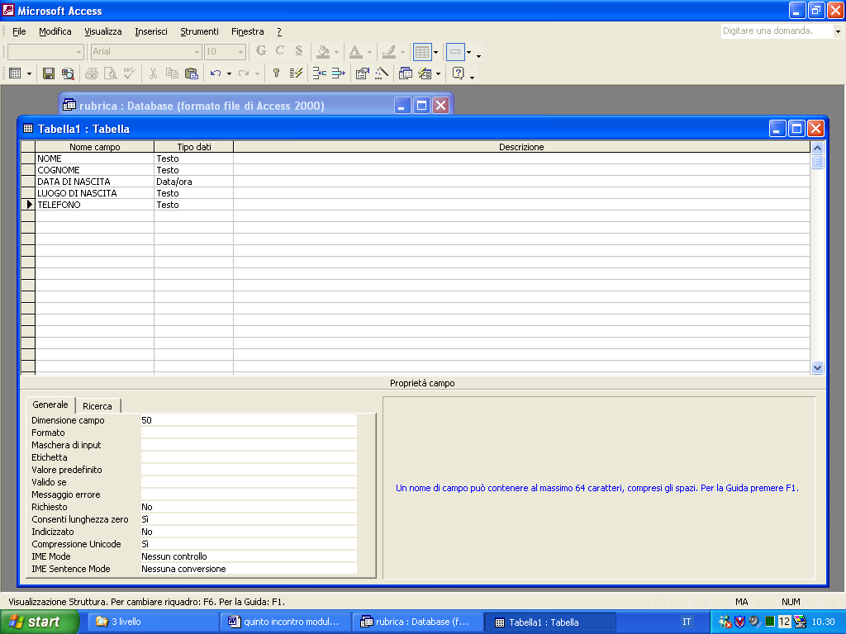
- Fare doppio clic su Crea tabella in visualizzazione Struttura.
- Definire campi che la compongono ed i loro attributi.
- Salvare la tabella cliccando in File, Salva con nome.
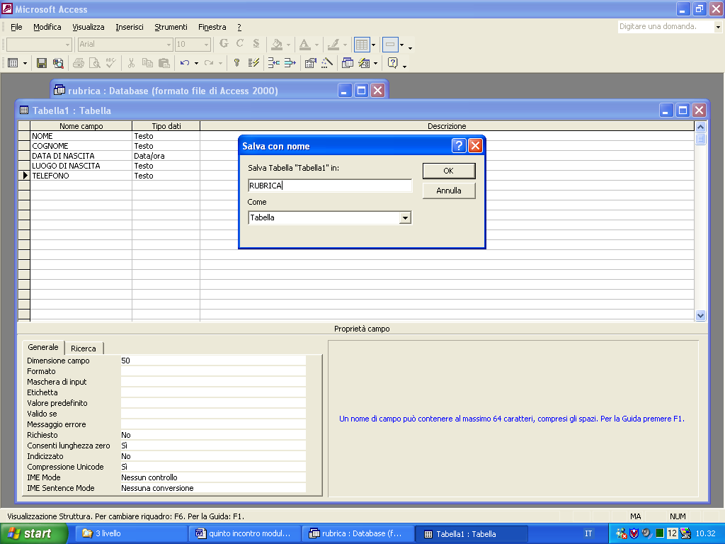
- Digitare il nome della Tabella
- Fare clic su OK
- Fare clic su Sì per definire la chiave primaria
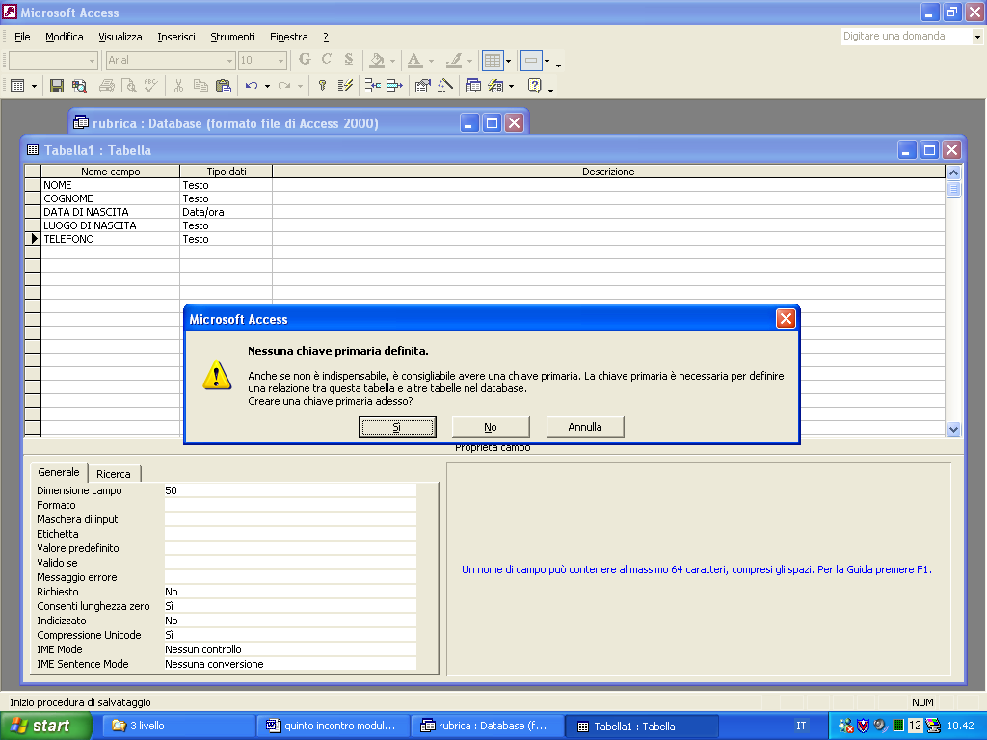

5.2.1.2 Inserire, eliminare record in una tabella.
Per eliminare un record:
- In modalità di Visualizzazione Foglio dati selezionare la riga corrispondente al record.
- Fare clic su Modifica, Elimina record
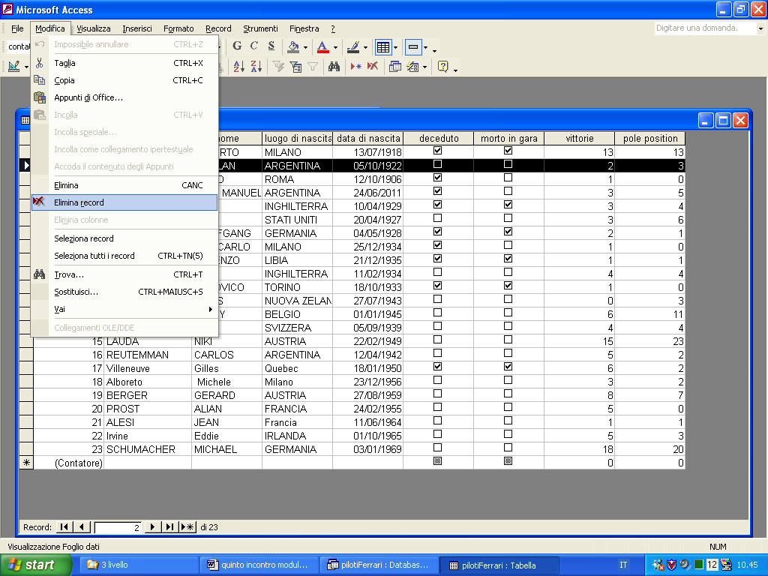
Per inserire un record:
Digitare nell’ultima riga della tabella il nuovo record.

5.2.1.3 Inserire un campo in una tabella esistente.
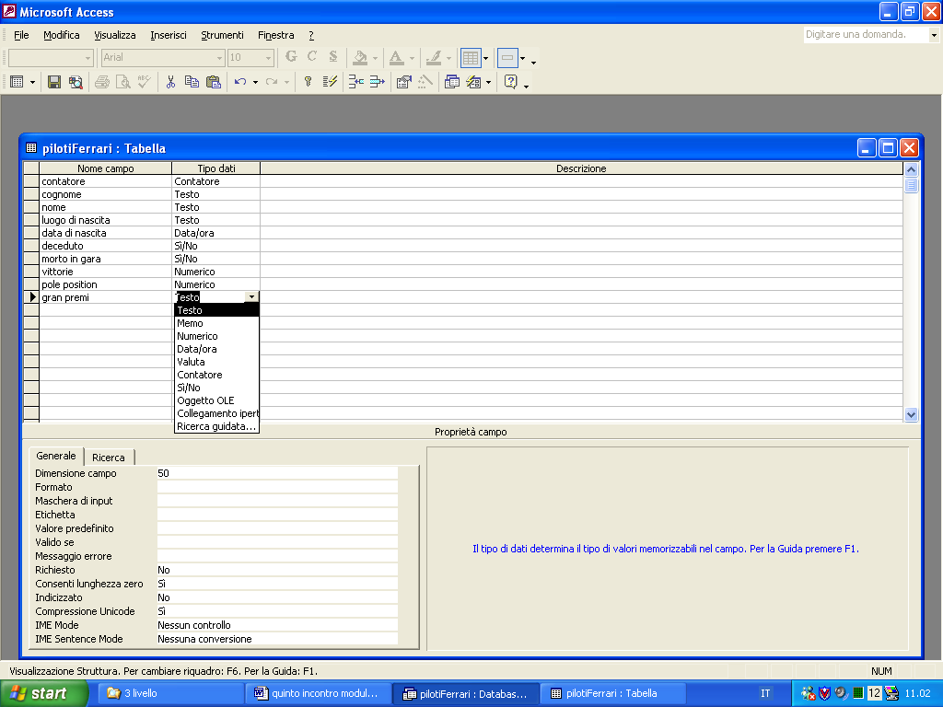
Per inserire un Campo fare clic su Visualizza, Visualizzazione Foglio dati.
Inserire il nuovo Campo.

5.2.1.4 Inserire, modificare dati in un record.
In modalità di Visualizzazione Foglio dati fare clic all’interno delle celle corrispondenti e digitare i nuovi dati.

5.2.1.5 Eliminare dati da un record.
In modalità di Visualizzazione Foglio dati fare clic sulla cella corrispondente.
Fare clic su Modifica, Elimina record.

5.2.1.6 Usare il comando Annulla.
Fare clic su Modifica, Annulla oppure sull’apposito pulsante della barra degli strumenti Standard.

5.2.1.7 Navigare in una tabella al record successivo, precedente, primo, ultimo, e su un record specifico.
Per navigare al record successivo e precedente si utilizzano i pulsanti direzionali del cursore sulla tastiera. Per passare al primo record o all’ultimo record si premono i tasti Pag su e Pag giù sulla tastiera.

5.2.1.8 Cancellare una tabella.
- Selezionare la tabella
- Fare clic su Modifica, Elimina, oppure premere il tasto Canc sulla tastiera.
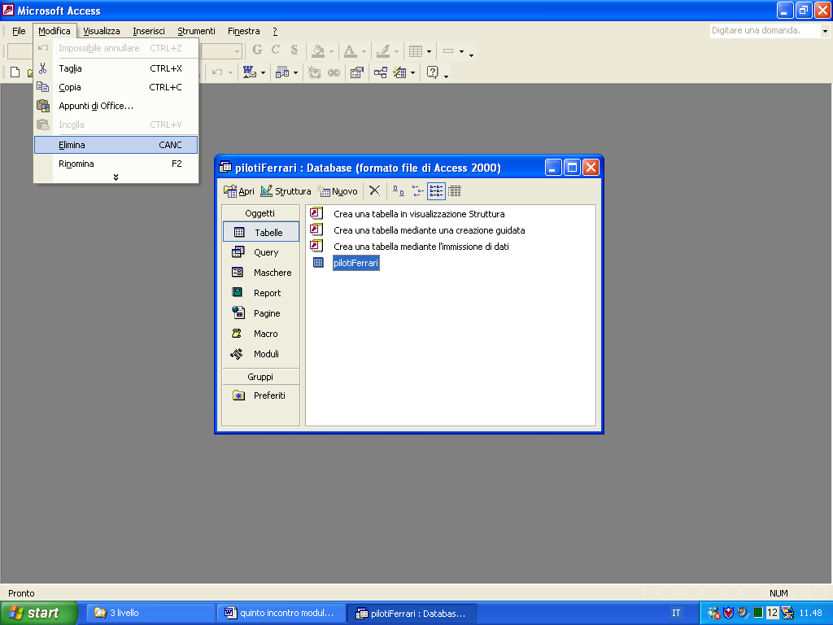
5.2.1.9 Salvare e chiudere una tabella.
Dopo aver fatto modifiche ai record e si chiude la tabella, il programma salva in automatico.
Dopo aver fatto modifiche nella struttura dei campi: fare clic su File, Salva.
5.2.2 Definire le chiavi
5.2.2.1 Definire una chiave primaria.
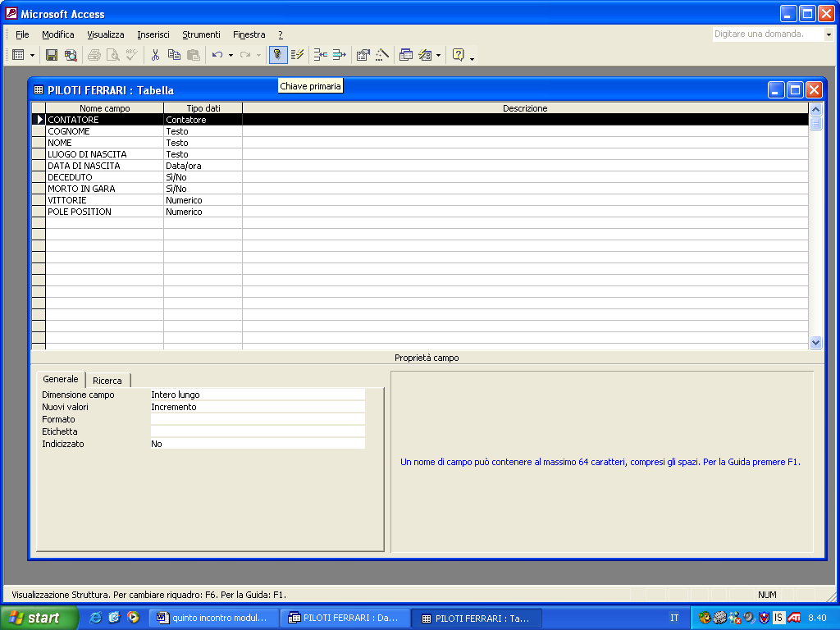
- Selezionare il campo
- Fare clic sull’apposito pulsante dalla barra degli strumenti standard

5.2.2.2 Indicizzare un campo con, senza duplicati.
Un campo può aver tre diversi stati di indicizzazione:
No, in questo caso nessuna ricerca può essere fatta in modo efficiente.
Sì (con duplicati), la ricerca diventa più veloce e possono esistere valori uguali in record diversi.
Sì (senza duplicati), la ricerca diventa più veloce ma non possono esistere valori uguali in record diversi.
  - Aprire una tabella in modalità Visualizzazione struttura.
  - Nella parte superiore della finestra fare clic sul campo per il quale si desidera impedire l'immissione di valori duplicati.
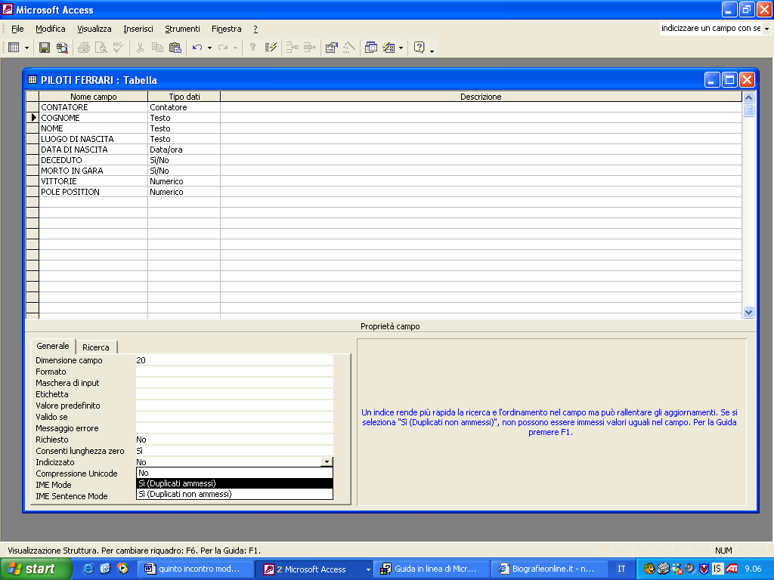
  - Nella parte inferiore della finestra fare clic sulla casella della proprietà Indicizzato, quindi fare clic su Sì (Duplicati non ammessi).
5.2.3 Definire/impostare una tabella
5.2.3.1 Modificare gli attributi di formato di un campo, quali dimensioni, formato numerico, formato data.
5.2.3.2 Saper quali conseguenze si ottengono modificando gli attributi di dimensioni dei campi di una tabella.

Per definire gli attributi di un campo scegliere in modalità Visualizzazione struttura il Tipo dati nel menu a tendina che appare cliccando sull’apposita cella.
Nella cartella Generale nel riquadro in basso è possibile definire le dimensioni di un campo.
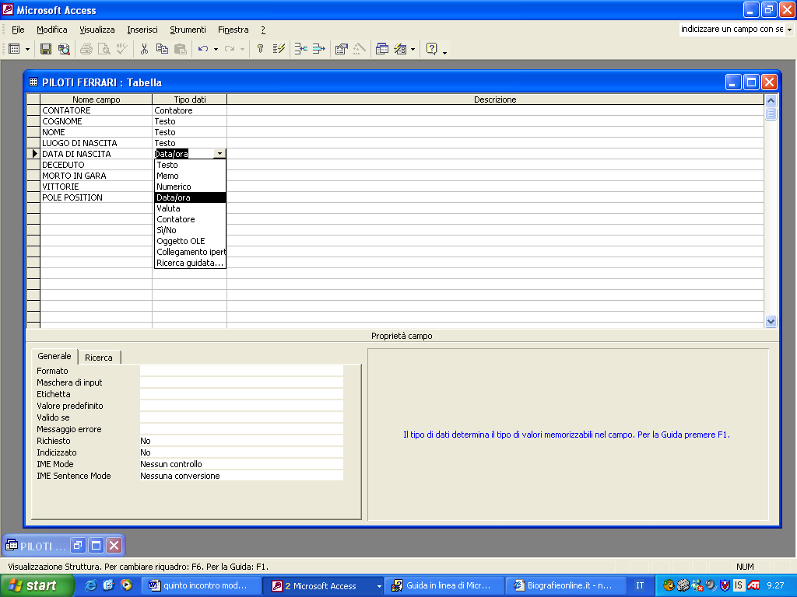
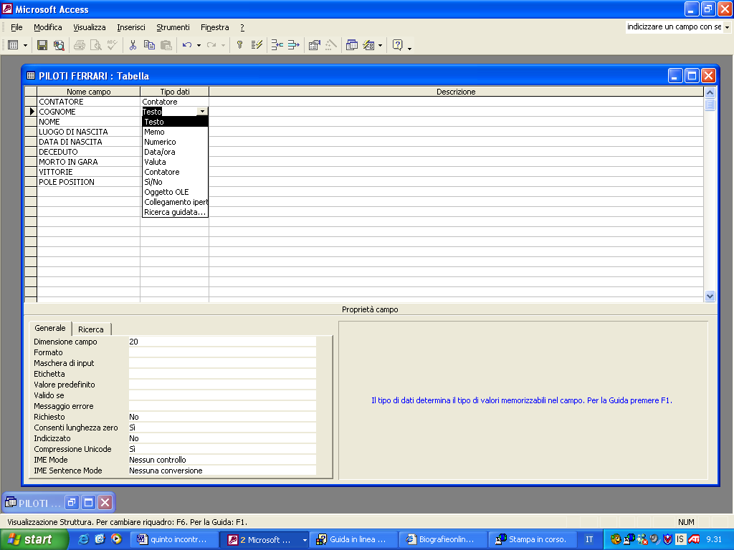
Gli attributi dei campi già inseriti possono essere modificati successivamente, secondo la stessa procedura utilizzata per la creazione della tabella. La modifica di un attributo potrebbe comportare la perdita di dati. Access avverte prima di compiere operazioni di questo genere, e non c’è possibilità di tornare indietro dopo aver dato la conferma di voler effettuare questa operazione.
5.2.3.3 Creare una semplice regola di validazione per numeri, testo, data/ora, valuta.
Una regola di convalida dei campi consente di verificare il valore immesso in un campo quando l'utente lo lascia. Una regola di convalida dei record controlla se è possibile salvare un intero record. A differenza delle regole di convalida dei campi, le regole di convalida dei record possono fare riferimento ad altri campi.
- Aprire una tabella in Visualizzazione Struttura.
- Effettuare una delle seguenti operazioni:
Definire una regola di convalida per controllare quali valori è possibile immettere in un campo
  - Nella parte superiore della tabella fare clic sul campo per il quale si desidera definire la regola di convalida.
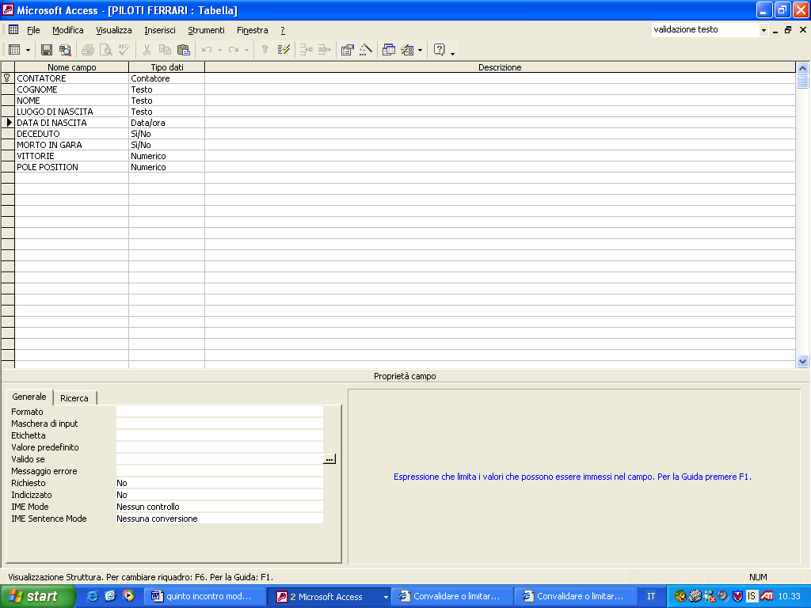
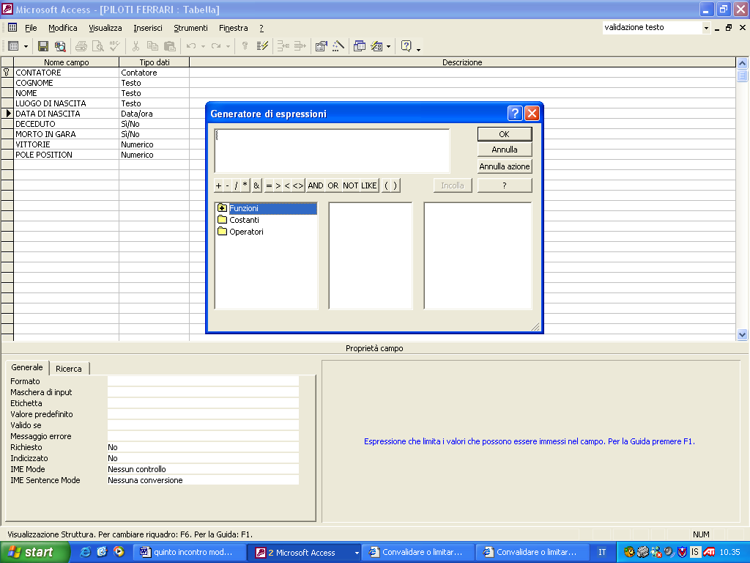
  - Nella parte inferiore della finestra fare clic sulla casella della proprietà Valido se e quindi digitare la regola di convalida oppure fare clic sul pulsante dei generatori per creare la regola di convalida utilizzando il Generatore di espressioni.
Per impedire che venga collocato un ordine per un numero inferiore a 10 unità, è possibile, ad esempio, definire l'espressione di convalida ">9" per un campo Quantità.
  - Nella casella della proprietà Messaggio errore digitare il messaggio di errore che si desidera venga visualizzato quando la regola non viene rispettata.
Per l'espressione di convalida ">9", ad esempio, è possibile digitare "È necessario ordinare 10 o più unità".
  - Se viene impostata una regola di convalida in un campo che contiene dei dati, verrà richiesto se si desidera applicare la nuova regola ai dati esistenti quando si salva la tabella. Se si fa clic su Sì, viene visualizzato un messaggio di avviso se i dati esistenti violano la regola di convalida.
È possibile ad esempio definire l'espressione di convalida "[DataRichiesta]<=[DataOrdine]+30" per assicurarsi che la data immessa nel campo DataRichiesta rientri nei 30 giorni successivi alla data nel campo DataOrdine.

Esempi delle regole di convalida per i campi
Impostazione di ValidationRule | Impostazione di ValidationText
<>0 | Immettere un valore diverso da zero.
0 oppure >100 | Il valore deve essere zero o maggiore di 100.
<#1/1/907,18kg | Immettere una data anteriore al 2000.
>=#1/1/2000#  e <#1/1/2001# | La data deve ricadere nel 2000.
StrComp(UCase([Cognome]),  [Cognome],0) = 0 | I dati del campo Cognome devono essere specificati con lettere maiuscole.
È inoltre possibile utilizzare caratteri jolly in una regola di convalida dei campi.

5.2.3.4 Cambiare l’ampiezza delle colonne in una tabella.
- Selezionare la colonna
- Fare clic su Formato, Larghezza colonne.
Oppure:
- Posizionare il puntatore sull’intestazione delle colonne, nel limite di separazione fra una colonna e l’altra.
- Premere il tasto sinistro del mouse e trascinare.
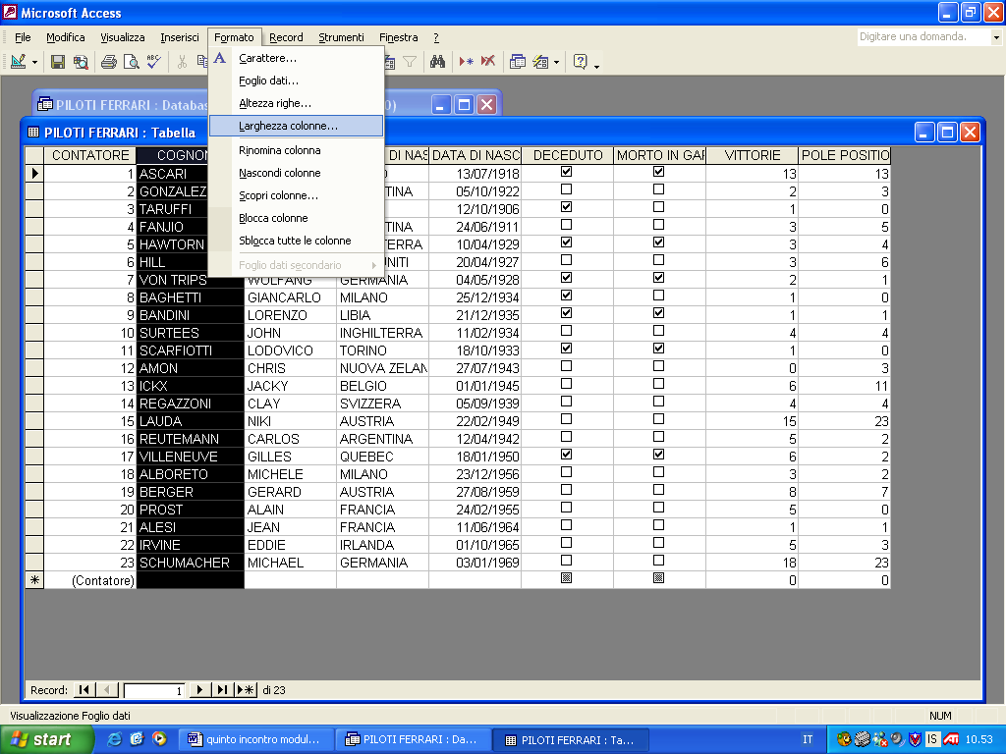
5.2.3.5 Spostare una colonna all’interno di una tabella.
- Posizionare il puntatore sull’intestazione delle colonne
- Tenere premuto il tasto sinistro del mouse e trascinare

5.2.4 Relazioni tra tabelle
5.2.4.1 Creare una relazione uno-a-uno, uno-a-molti tra tabelle.
- Chiudere tutte le tabelle aperte. Non è possibile creare o modificare relazioni tra tabelle aperte.
- Tenere aperta la finestra del database.
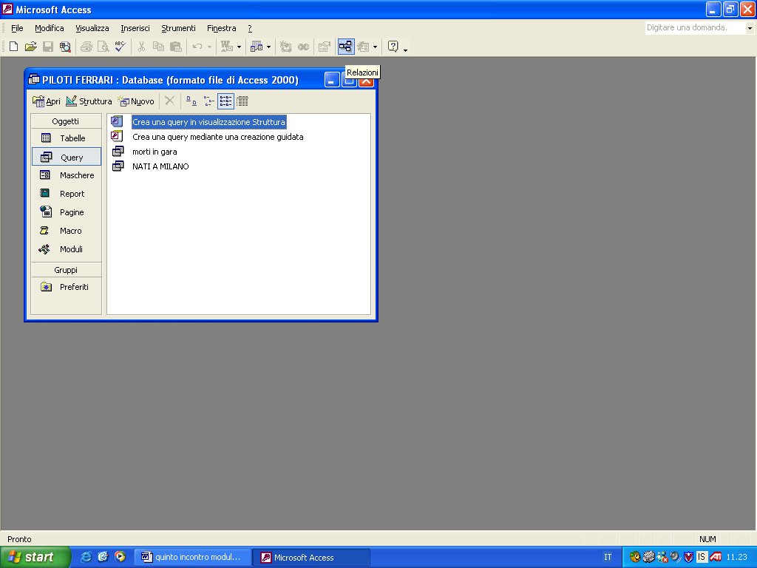
- Fare clic sul pulsante Relazioni sulla barra degli strumenti.
- Verrà automaticamente visualizzata la finestra di dialogo Mostra tabella.
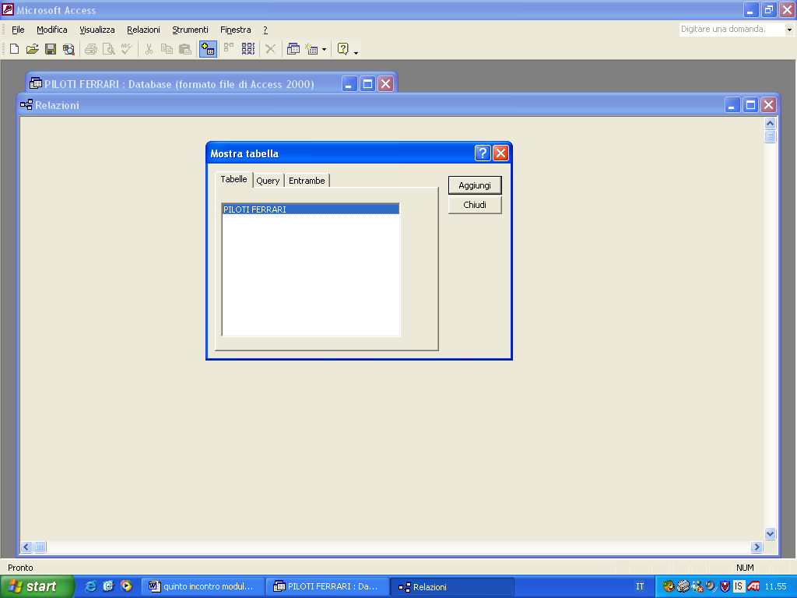
Se è necessario aggiungere le tabelle che si desidera correlare e la finestra di dialogo Mostra tabella non viene visualizzata, fare clic sul pulsante Mostra tabella sulla barra degli strumenti.

- Fare doppio clic sui nomi delle tabelle che si desidera correlare, quindi chiudere la finestra di dialogo Mostra tabella. Per creare una relazione nell'ambito della stessa tabella, aggiungere due volte la tabella.

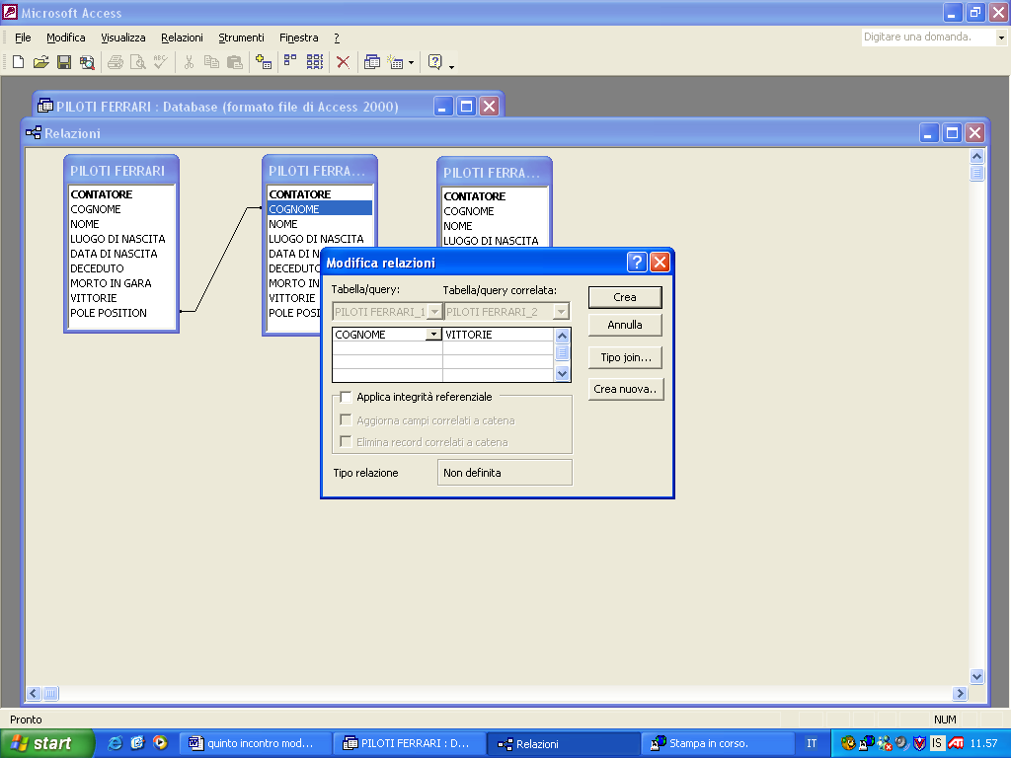
- Trascinare il campo che si desidera correlare da una tabella sul campo correlato nell'altra tabella.
Per trascinare più campi, premere il tasto CTRL, fare clic su ogni campo desiderato e quindi eseguire il trascinamento.
- Verrà visualizzata la finestra di dialogo Modifica relazioni. Assicurarsi che i nomi dei campi visualizzati nelle due colonne siano quelli desiderati. Se necessario, è possibile modificarli.
Se necessario, impostare le opzioni di relazione. Per informazioni su un elemento specifico della finestra di dialogo Modifica relazioni, fare clic sul pulsante punto interrogativo e quindi sull'elemento.
- Scegliere il pulsante Crea per creare la relazione.
Quando si chiude la finestra Relazioni verrà richiesto se si desidera salvare il layout. Le relazioni create verranno salvate comunque nel database, indipendentemente dal fatto che si salvi o meno il layout.

5.2.4.2 Cancellare relazione tra tabelle.
1. Selezionare la linea di relazione.
2. Fare clic su Modifica, Elimina.

5.2.4.3 Applicare una o più regole ad una relazione tali che i campi coinvolti nella relazione non possano essere cancellati finché esistono dati che collegano le tabelle.
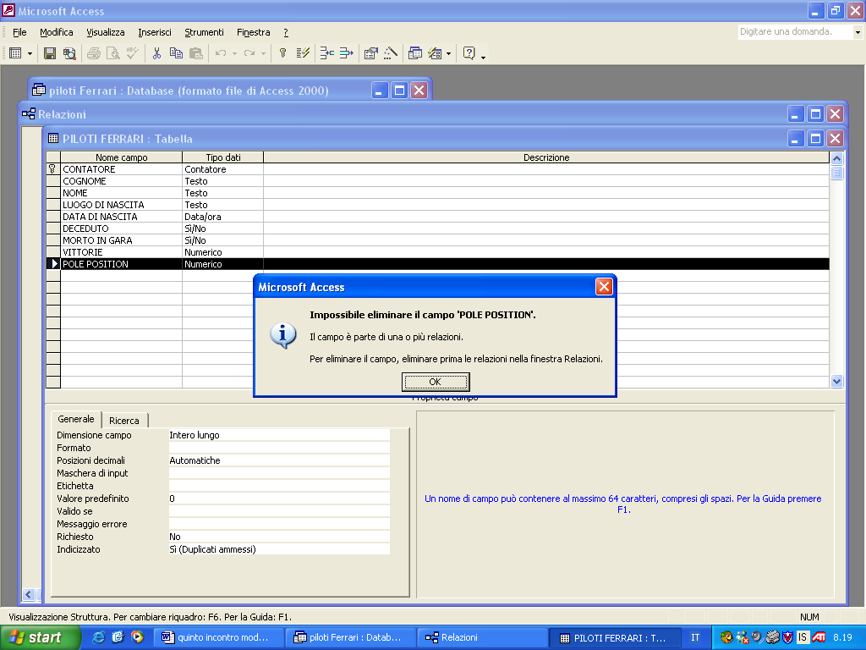
Quando esistono delle relazioni tra campi di una tabella il programma in automatico impedisce che questi campi vengano eliminati.
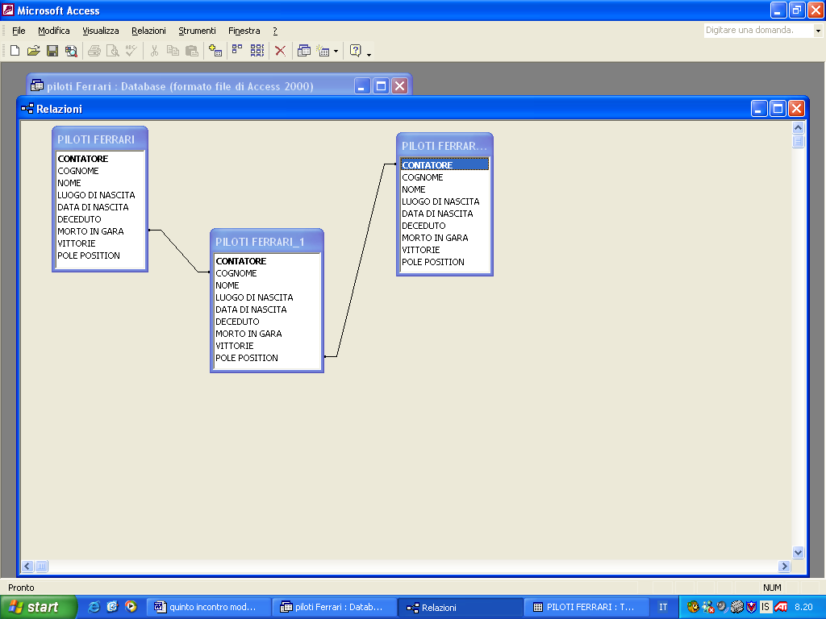
Premendo il tasto Canc dopo aver selezionato il campo della tabella in Visualizzazione struttura appare la finestra “Impossibile eliminare il campo…
5.3 MASCHERE
5.3.1 Operare con le maschere
5.3.1.1 Aprire una maschera
5.3.1.2 Creare e salvare una maschera
5.3.1.3 Utilizzare una maschera per inserire, modificare, cancellare record.
Con la creazione di una maschera si ottiene un’interfaccia grafica migliore per inserire i dati in una tabella. Tutti i dati scritti all’interno della maschera vanno in automatico all’interno della tabella associata.
- Fare clic sulla scheda Maschere.
- Fare clic su Crea una maschera mediante creazione guidata.
- Scegliere la tabella da associare e i campi da includere nella maschera
- Scegliere il tipo di layout e lo stile
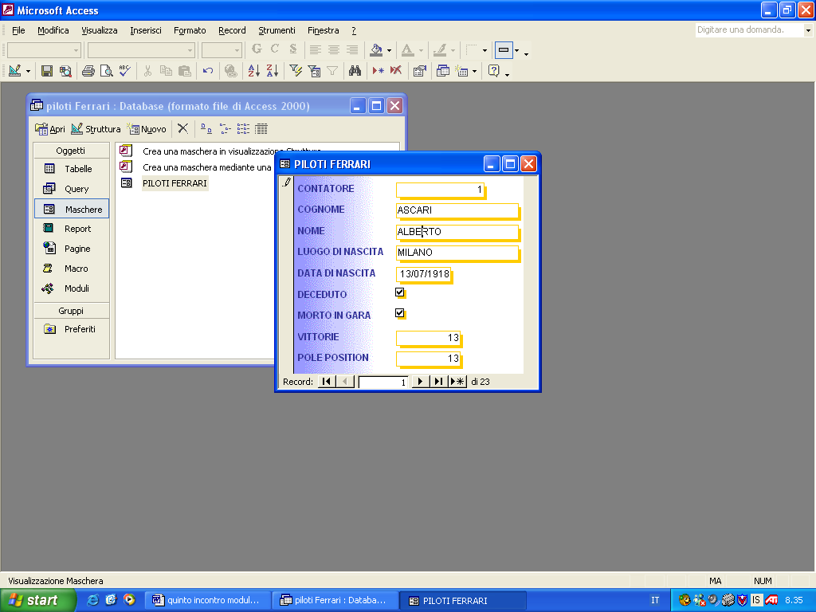
- Assegnare un nome alla maschera e cliccare Fine.
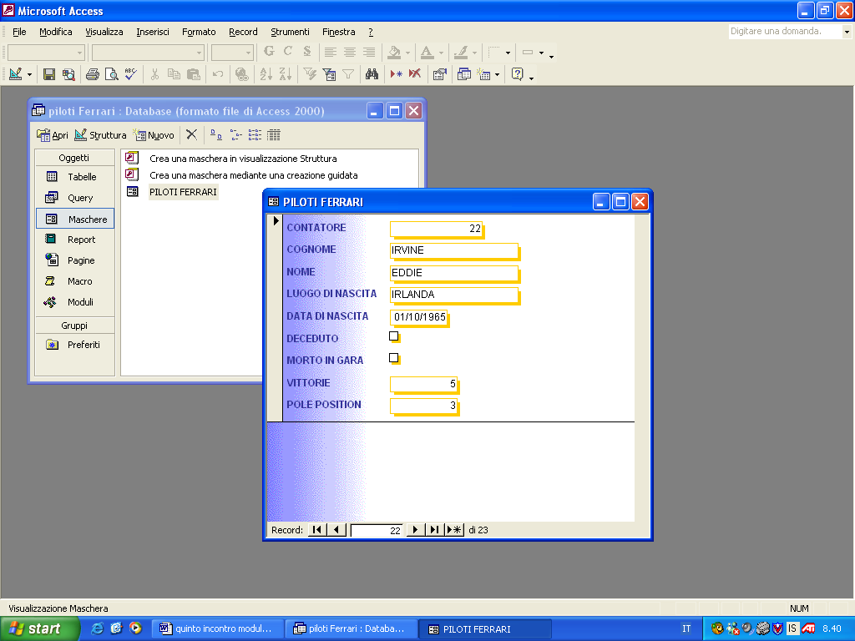
5.3.1.4 Spostarsi sul record successivo, precedente, primo, ultimo e su un record specifico attraverso la visualizzazione maschere.
primo
precedente
successivo
ultimo

5.3.1.5 Inserire, modificare testo nell’intestazione, piè pagina di una maschera.
Le maschere generate in autocomposizione possono essere modificate.
Per accedere alla struttura della maschera cliccare sul pulsante Struttura.
Ogni oggetto può essere selezionato e quindi si può modificare il carattere, il colore, ecc.
- Aumentare con il tasto sinistro del mouse l’altezza dell’intestazione e del piè di pagina.
- Inserire una casella di testo con gli appositi pulsanti della Casella degli strumenti.

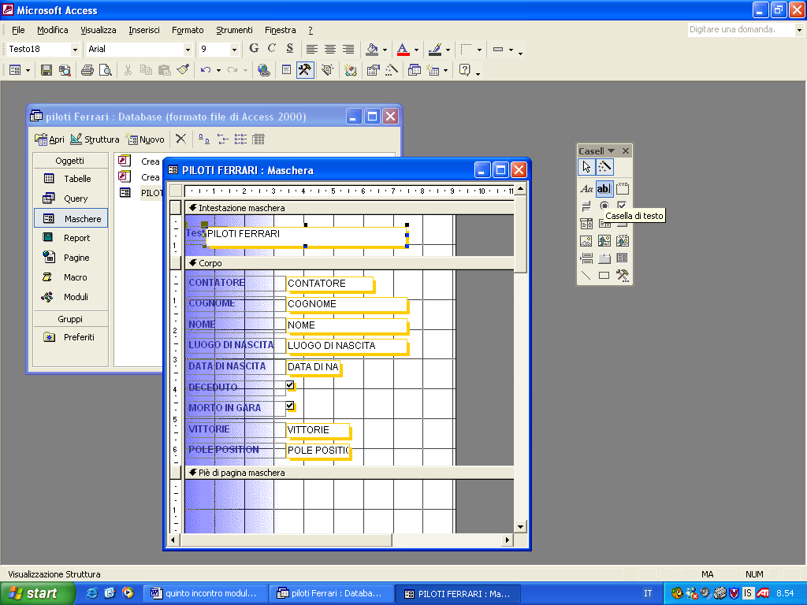
5.3.1.6 Cancellare una maschera.
Selezionare la maschera nella finestra del database e premere il tasto Canc.

5.3.1.7 Salvare e chiudere una maschera.
File, salva.
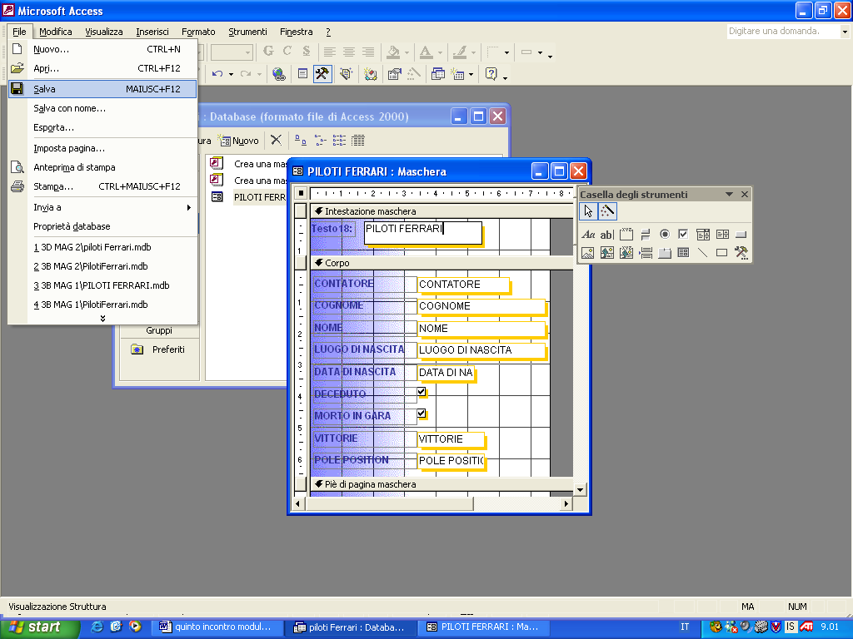
5.4 CERCARE INFORMAZIONI
5.4.1 Operazioni fondamentali
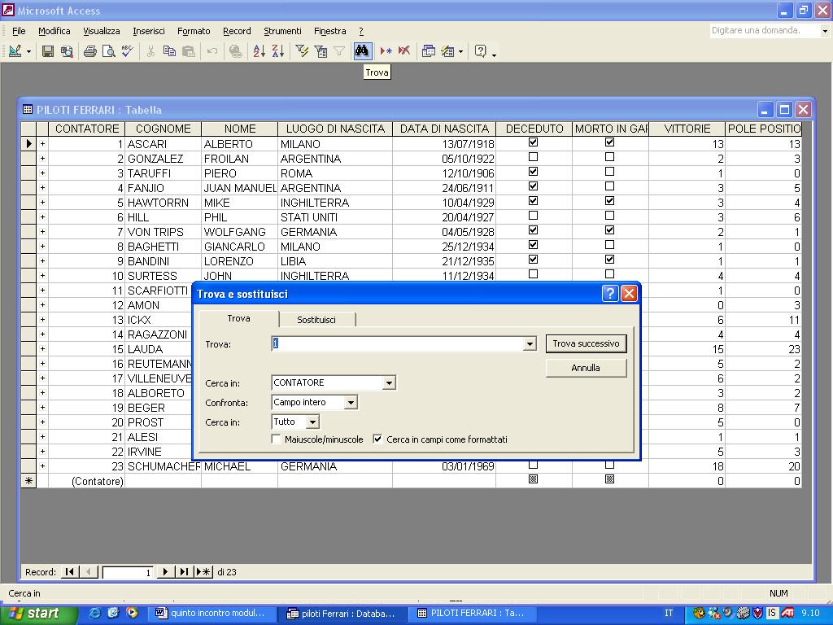
5.4.1.1 Usare il comando di ricerca per trovare una parola, numero, data specificati in un campo.
Aprire la tabella in modalità Visualizzazione foglio dati.
Fare clic sul pulsante Trova sulla barra degli strumenti.

5.4.1.2 Applicare un filtro ad una tabella, maschera.
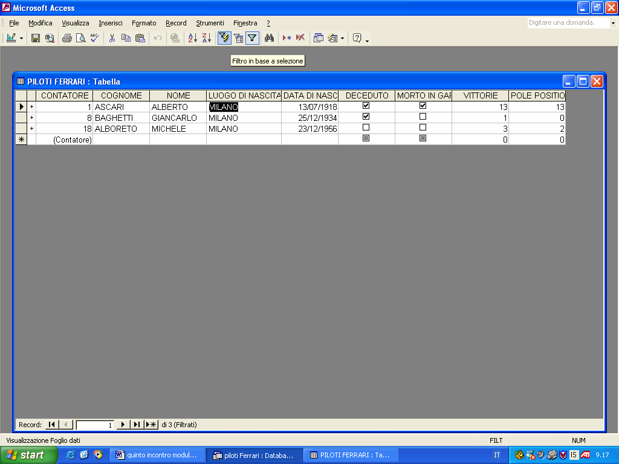
Selezionare la parola e fare clic sul pulsante Filtro in base a selezione.
5.4.1.3 Eliminare un filtro da una tabella, maschera.
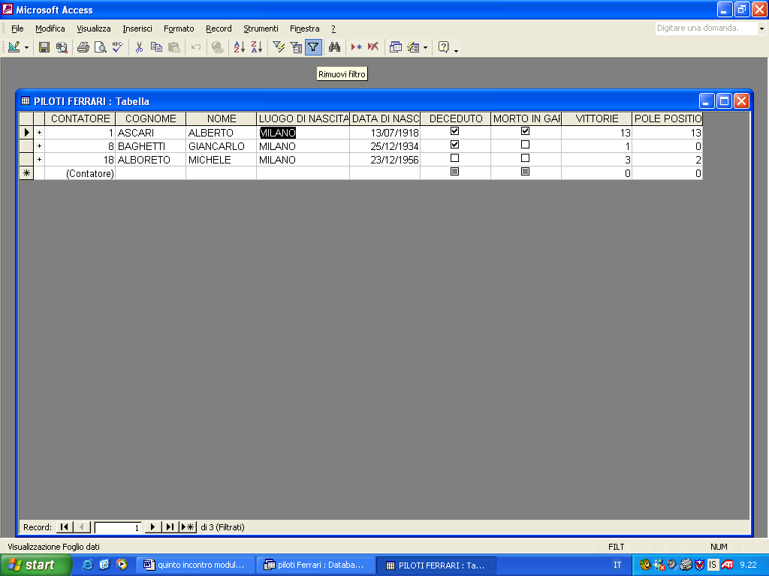
Per rimuovere il filtro fare clic sul pulsante Rimuovi filtro,
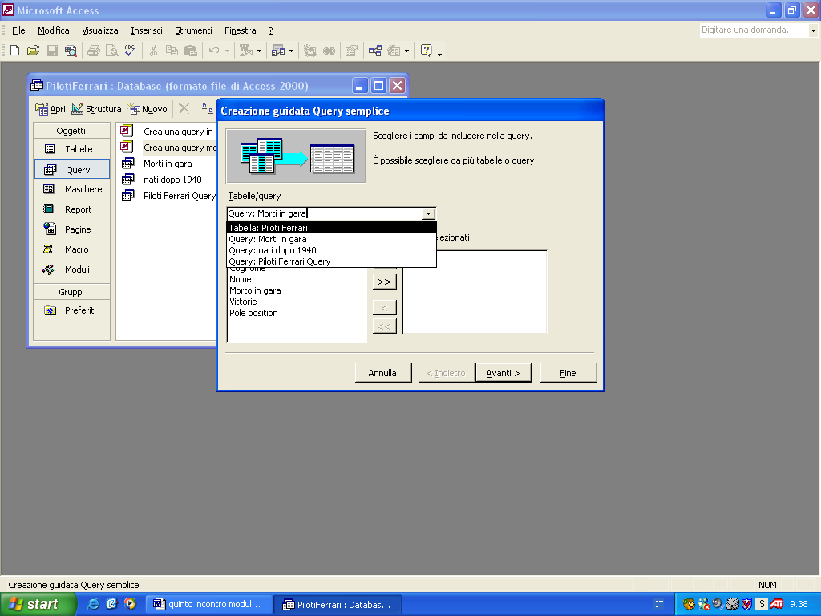
5.4.2 Query
5.4.2.1 Creare e salvare una query su una sola tabella, su due tabelle usando dei criteri di ricerca assegnati.
- Aprire il Database.
- Fare clic su Query.
- Fare clic su Crea una Query mediante una creazione guidata.
- Fare clic su OK.
Seguire le schermate successive che permettono di selezionare le tabelle e i campi da inserire nella query.
5.4.2.2 Aggiungere criteri ad una query utilizzando i seguenti operatori: < (minire di), <= (minore di o uguale a), > (maggiore di), >= (maggiore di o uguale a), = (uguale), <> (diverso), And, Or.
5.4.2.3 Modificare una query inserendo, eliminando criteri.
Creata la query, per imporre i criteri o modificarli è necessario lavorare all’interno della struttura della query.
- Fare clic su Visualizzazione struttura.
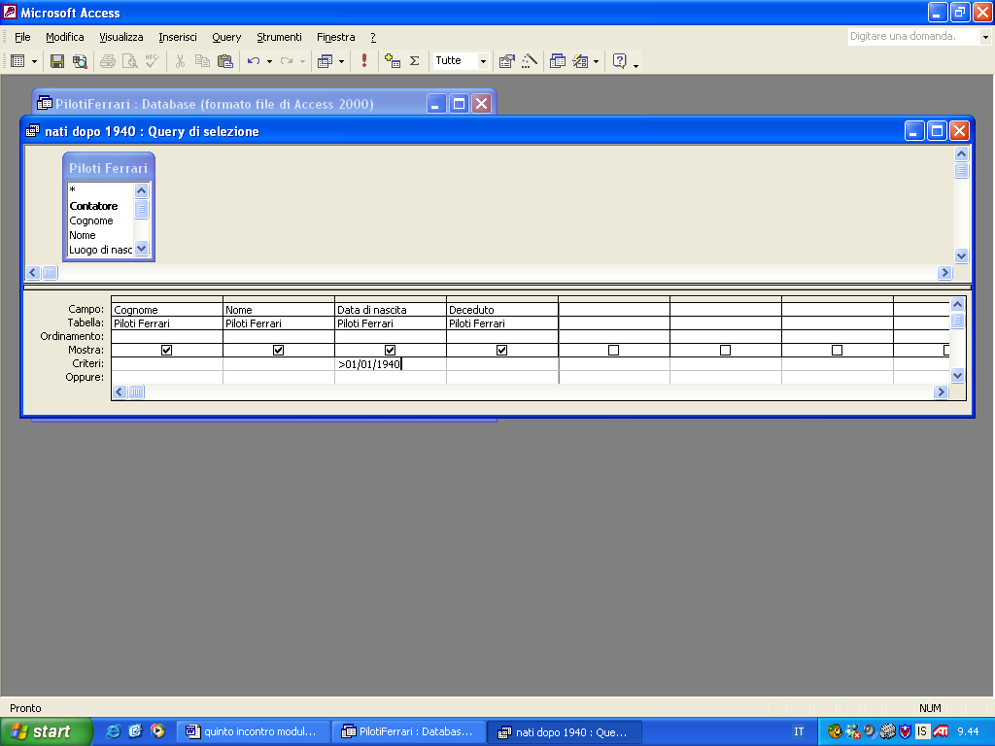
- Digitare il criterio nell’apposita casella.

OPERATORI LOGICI E DI CONFRONTO
And | "milano" and "Padova" | Sia milano che padova
or | "milano" or "Padova" | Milano o Padova o entrambi
not | Not "verona" | Tutti escluso verona
> | >10 | Maggiore di 10
>= | >=10 | Maggiore e uguale a 10
< | <10 | Minore di 10
<= | <=10 | Minore e uguale a 10
<> | <>20 | Diverso da 20
Between … and | Between 10 and 100 | Numeri tra 10 e 100
Nota importante: se un criterio compare tra le virgolette, Access lo interpreta come testo.

5.4.2.4 Modificare una query: aggiungere, eliminare, spostare, nascondere, mostrare campi.
Per aggiungere campi:
Fare doppio clic sul campo da aggiungere nella parte superiore del riquadro della query in modalità Visualizzazione struttura.
Per eliminare campi:
selezionare il campo in modalità Visualizzazione struttura
Fare clic su Modifica, Elimina oppure premere il tasto Canc.
Per nascondere campi:
Deselezionare, nel relativo campo da nascondere, Mostra.
Per mostrare campi:
Selezionare, nel relativo campo da nascondere, Mostra.
Per spostare i campi
Selezionare il relativo campo, premere con il tasto sinistro del mouse in testa alla relativa colonna e trascinare.

5.4.2.5 Eseguire una query.
Per eseguire una query fare clic su Visualizzazione Foglio dati.
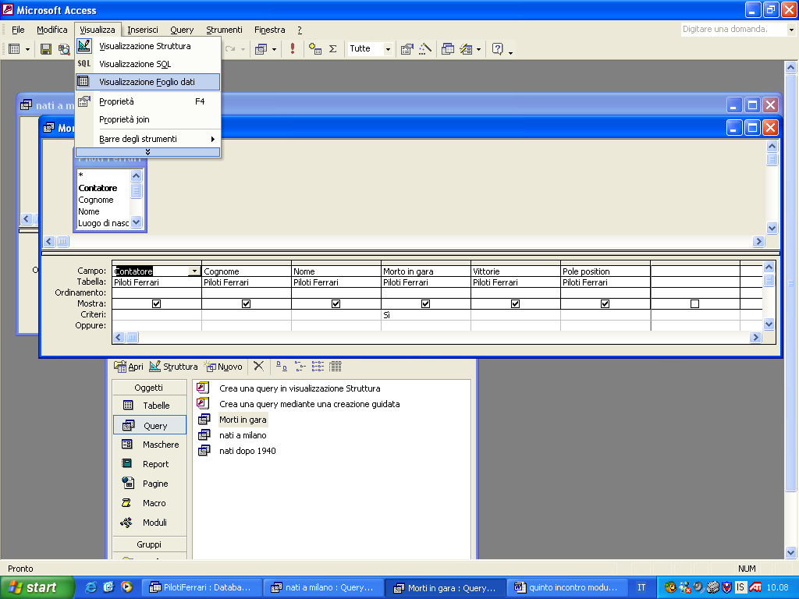
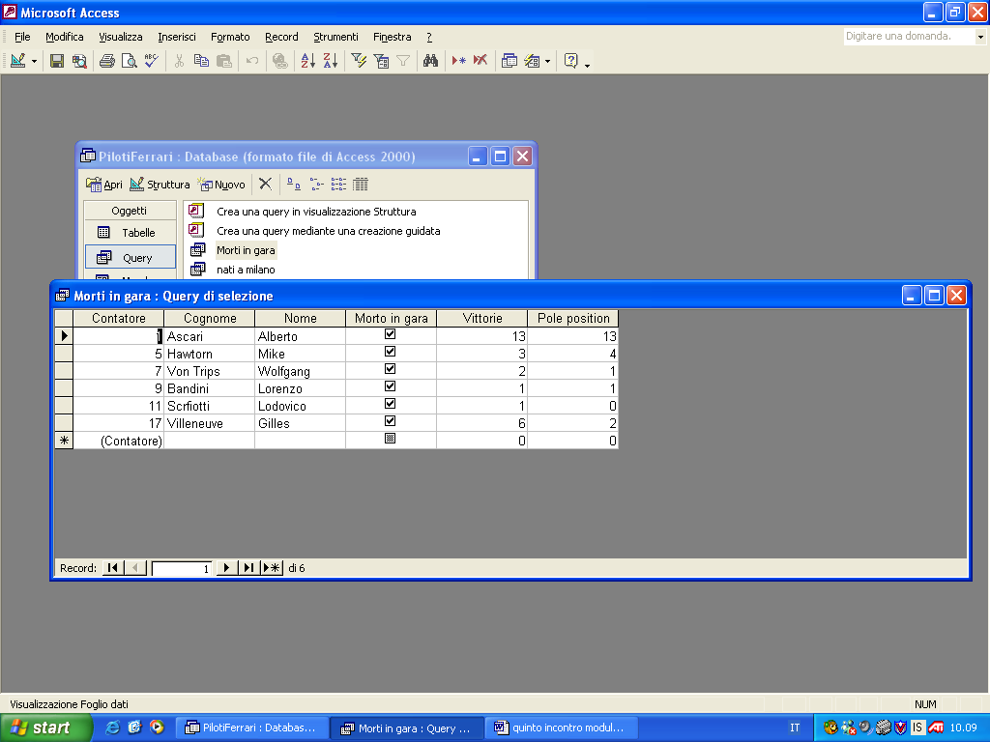
5.4.2.6 Cancellare una query.
Dalla finestra del database selezionare la query e premere il tasto Canc.

5.4.2.6 Salvare e chiudere una query.
File, Salva.
Premere il pulsante Chiudi.

5.4.3 Ordinare i record
5.4.3.1 Riordinare i dati in una tabella, maschera, risultato di una query, in ordine numerico crescente, decrescente, e in ordine alfabetico.
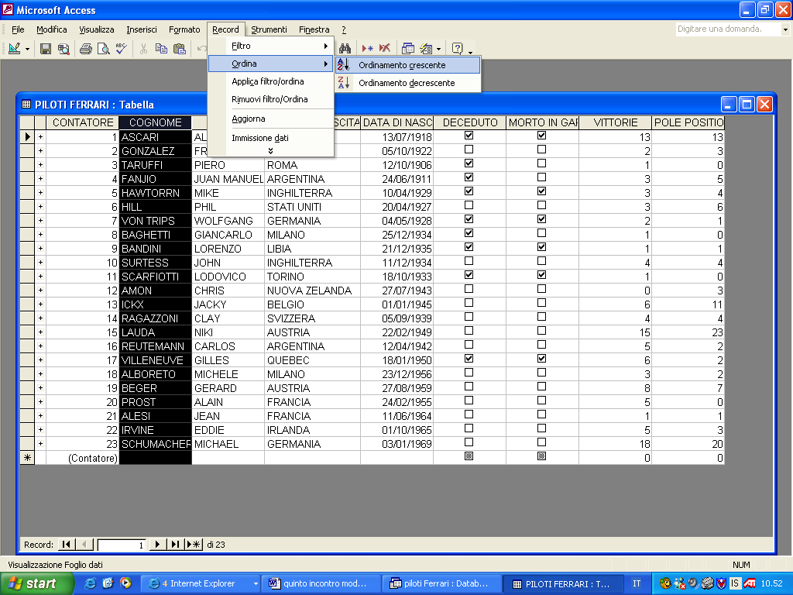
In modalità Visualizzazione Foglio dati fare clic su Record, Ordina.
Scegliere Ordinamento crescente o Ordinamento decrescente.

5.5 REPORT

5.5.1 Operare con i report

5.5.1.1 Creare e salvare un report basato su una tabella.
Il report permette di presentare i dati di un Database in modo efficiente con impaginazione già preformata dal programma.
- Fare clic sulla scheda Report.
- Fare clic su Crea un report mediante una creazione guidata, scegliere la tabella o la query e fare clic su OK.
- Proseguire nella creazione guidata con il pulsante Avanti e scegliere le varie opzioni.
- Scegliere la Tabella e i Campi disponibili.
- Scegliere i Livelli di gruppo e le Priorità
- Scegliere l’Ordine Crescente o Decrescente.
- Scegliere il Tipo di Layout e l’Orientamento.
- Scegliere lo Stile da utilizzare.
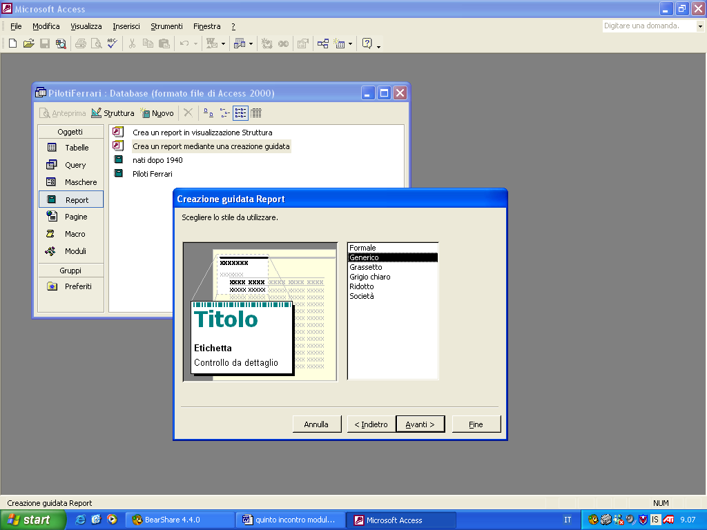
- Scegliere il titolo da assegnare al report.

5.5.1.2 Modificare la collocazione dei campi di dati e le intestazioni all’interno di un report.
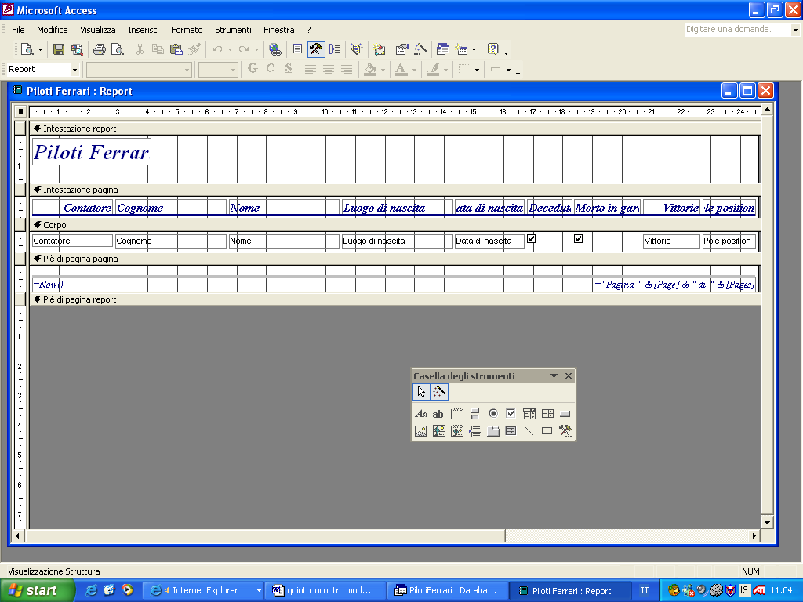
Per modificare un report bisogna lavorare in modalità Visualizzazione struttura.

5.5.1.3 Raggruppare i dati sotto un’intestazione specifica (campo) di un report in ordine crescente o decrescente.

- In Visualizzazione struttura fare clic sul pulsante Ordinamento e raggruppamento
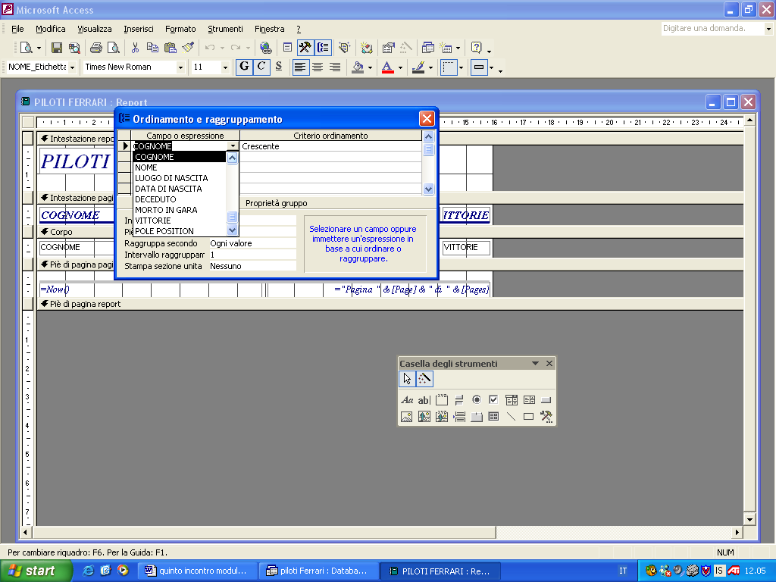
- Scegliere il Campo e il Criterio ordinamento
5.5.1.4 Presentare campi specifici in un report raggruppati per somma, minimo, massimo, media, conteggio, con punti di interruzione adeguati.
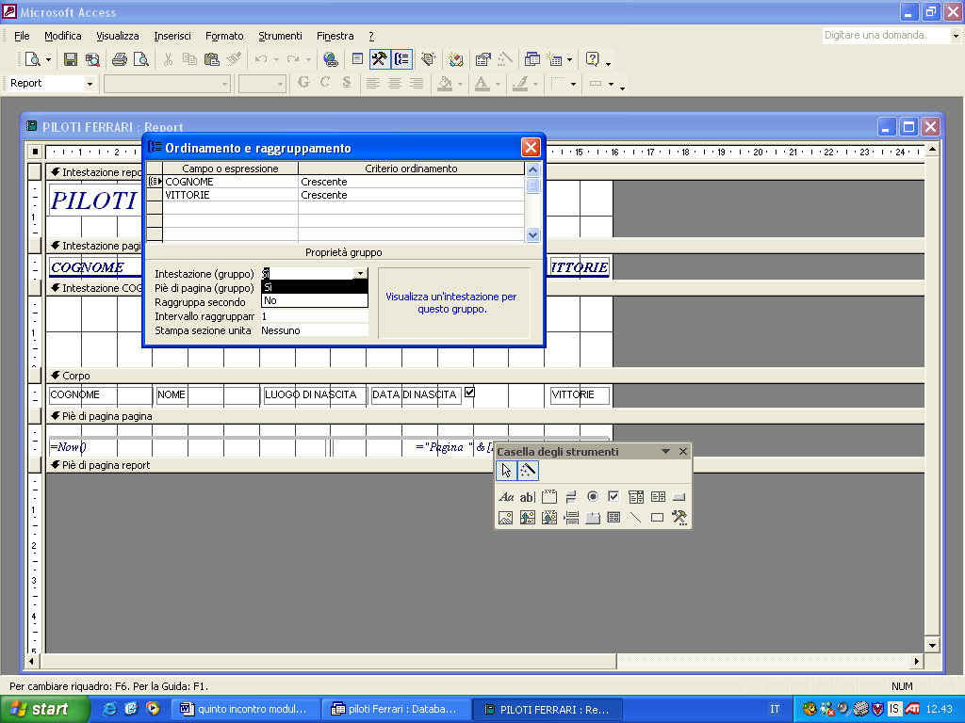
- In Visualizzazione struttura fare clic sul pulsante Ordinamento e raggruppamento
- Scegliere le opzioni in Raggruppa secondo.

5.5.1.5 Inserire, modificare il testo nell’intestazione, piè di pagina di un report.
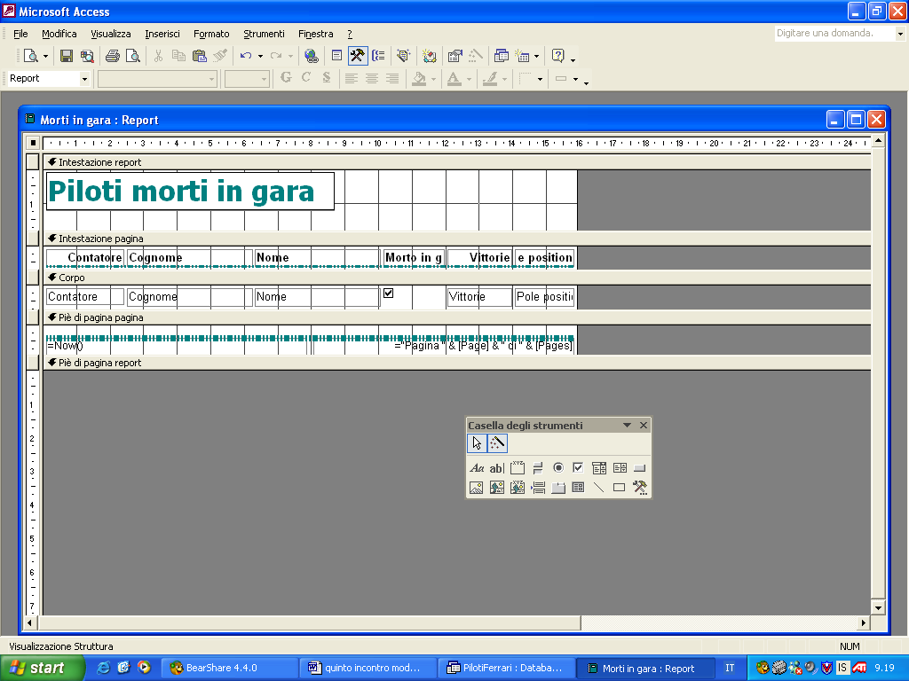
Fare clic su Visualizza, Visualizzazione struttura
In questa modalità è possibile modificare i testi nell’intestazione e nel piè di pagina.

5.5.1.6 Cancellare un report.
Selezionare il report nella finestra del database.
Fare clic su Modifca, Elimina, oppure premere il tasto Canc.

5.5.1.7 Salvare e chiudere un report.

5.6 PREPARAZIONE DELLA STAMPA
5.6.1 Preparazione

5.6.1.1 Visualizzare in anteprima di stampa una tabella, maschera, report.
Su una tabella e su una maschera:
- Fare clic su File, Anteprima di stampa.
Su una maschera:
- Fare clic su Visualizza, Anteprima di stampa.

5.6.1.2 Modificare l’orientamento del report: verticale, orizzontale. Cambiare le dimensioni della carta.
- Aprire il report.
- Fare clic su File, Imposta pagina
- Nella cartella Pagina cambiare l’Orientamento e le Dimensioni della carta.

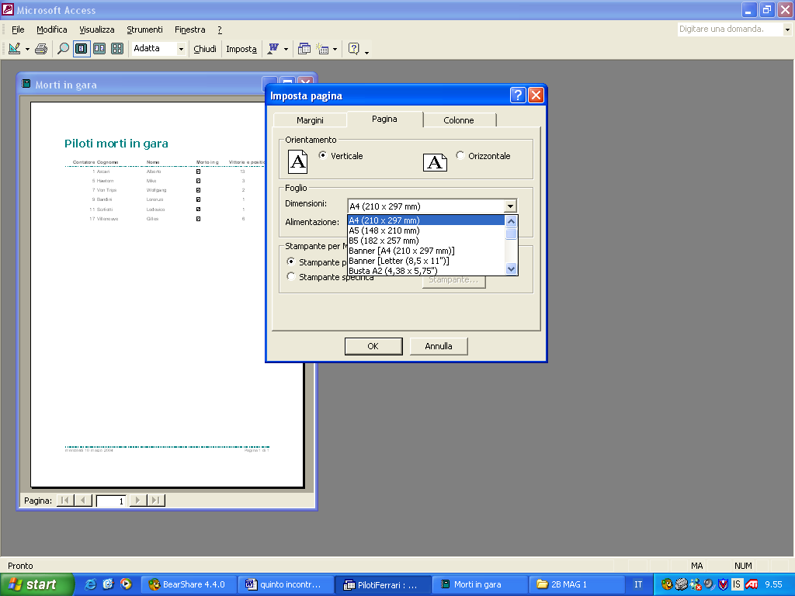
5.6.2 Opzioni di stampa
5.6.2.1. Stampare una pagina, record selezionato/selezionati, tabella completa.

- Aprire la tabella
- File, Stampa
- Nella finestra di stampa scegliere:
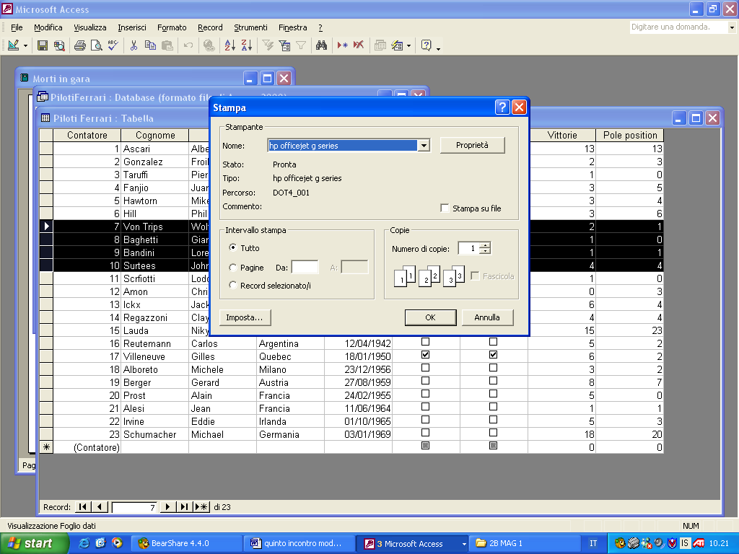
- Tutto
- mettere il numero della pagina specifica in Pagine da: a:
- Record selezionato/i

5.6.2.2 Stampare tutti i record, o pagina specificate, usando la visualizzazione maschera.
- Aprire la maschera.
- File, Stampa.
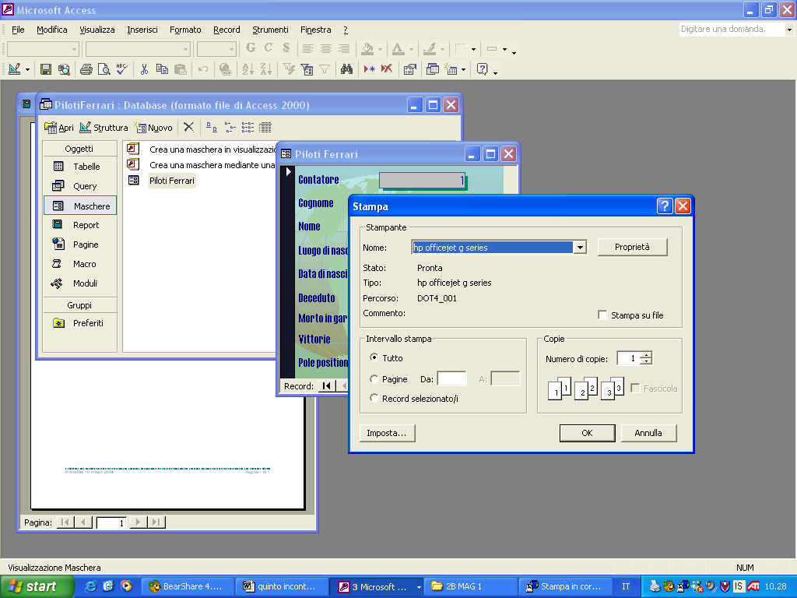
- Scegliere l’Intervallo di stampa, OK

      - Stampare il risultato di una query

1. Aprire la query.
2. File, Stampa.
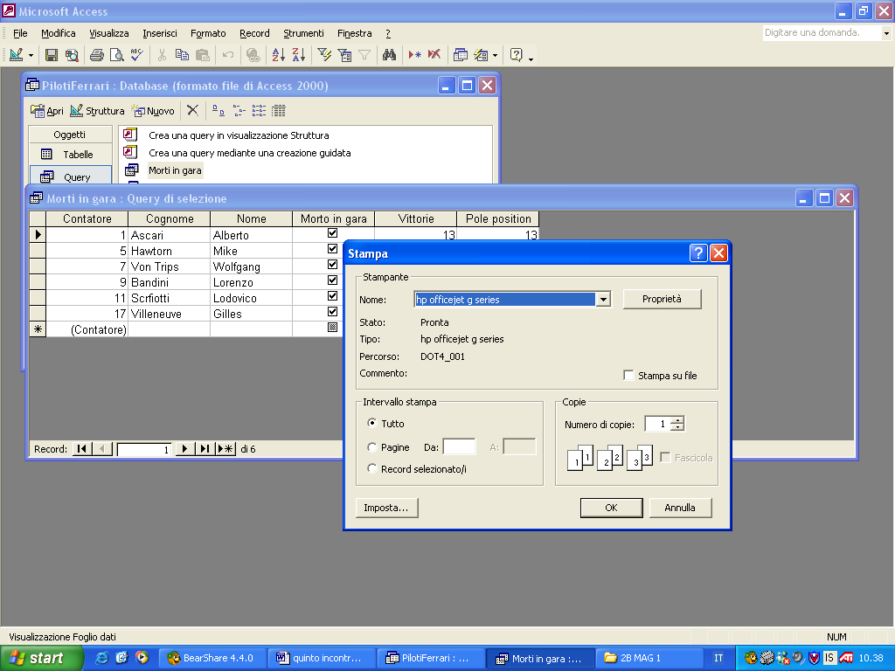
3. Scegliere l’Intervallo di stampa, OK
5.6.2.4 Stampare una o più pagine specificate di un report, un report completo.

- Aprire il report.
- File, Stampa.
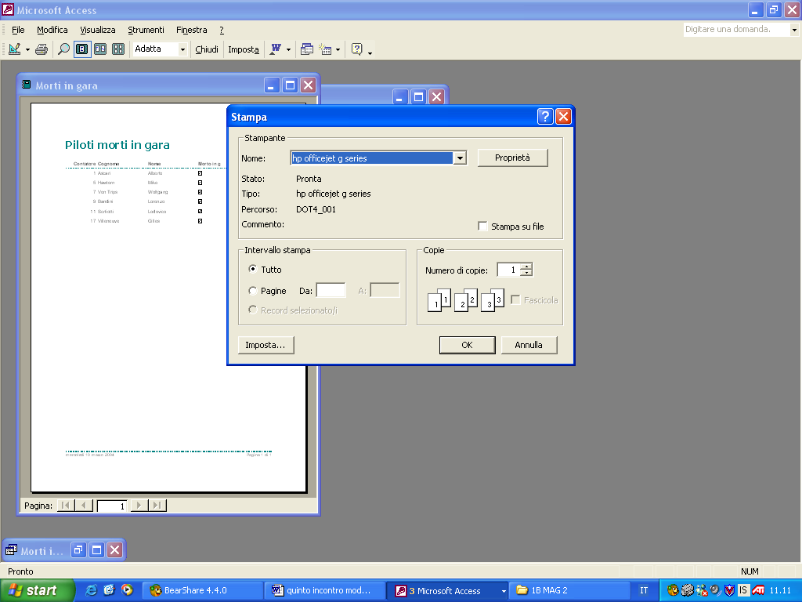
- Scegliere l’Intervallo di stampa, OK

